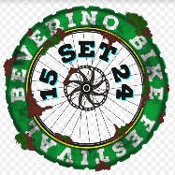Beverino Bike Party

Il/La sottoscritto/a _________________________________________________
tel__________________

richiesta di partecipazione al Beverino Bike Party

Desidero partecipare al Bike Party dietro un contributo di € 12,00 in quanto iscritto al evento
Beverino Bike Festival
Partecipazione di altri componenti del suo nucleo famigliare:

Nome_________________________ Cognome ______________________________(€ 12,00)

Nome_________________________ Cognome ______________________________(€ 12,00)

Nome_________________________ Cognome ______________________________(€ 12,00)

Nome_________________________ Cognome ______________________________(€ 12,00)

Nome_________________________ Cognome ______________________________(€ 12,00)

Nome_________________________ Cognome ______________________________(€ 12,00)

Nome_________________________ Cognome ______________________________(€ 12,00)

Data firma (leggibile) _ _

